Aschheim-Dornach, 16. Januar 2009

CeBIT 2009, 3. bis 8. März in Hannover, Halle 11, Stand D40

WatchGuard Technologies auf der CeBit 2009:
Vorstellung zahlreicher neuer Produkte in Deutschland
Premieren für XTM, 3G Extend und WatchGuard MSS

WatchGuard Technologies blickt auf das wachstumsstärkste Jahr seit der Gründung zurück. Im Jahr 2009 setzt der international agierende Spezialist für Netzwerksicherheit diesen Trend ungebremst fort: Der Hersteller aus dem US-amerikanischen Seattle nutzt die CeBit vom 3. bis 8. März in Hannover als Plattform, um zahlreiche neue Produkte am deutschen Markt vorzustellen. So wird beispielsweise die nächste Generation des Unified Threat Management (UTM) präsentiert. Interessenten können das „Extensible Threat Management“ – kurz XTM – kennenlernen und vor allem auch die innovative Technik live erleben. Denn die „Fireware XTM“ sowie die passende Hardware „XTM 1050“ werden erst in diesem Jahr in EMEA ausgeliefert. Darüber hinaus gibt WatchGuard dem Besucher einen Vorgeschmack auf „3G Extend“, das bisher nur in den USA erhältlich ist. Dabei handelt es sich um ein Erweiterungsmodul für die Appliance-Lösungen des Unternehmens. Es ermöglicht eine kabellose Integration der Sicherheitssysteme in Wide Area Networks. Neben weiteren Neuheiten wird außerdem „WatchGuard MSS – Managed Security Service“ vorgestellt, ein neues Dienstleistungsangebot für Reseller und Distributoren.

Am Stand D40 in der Messehalle 11 stellt WatchGuard gemeinsam mit dem Vertriebspartner Wick Hill aus. Hersteller und Distributor geben hier einen umfassenden Überblick über das breite Angebot an Netzwerksicherheitslösungen. So präsentiert WatchGuard die bewährten Systeme der Firebox X-Series sowie SSL-VPN Appliances. Wichtigste Neuerung in der Hardware ist die XTM 1050, die speziell für große Unternehmensnetze, Datenzentren und andere High Performance Netzwerkumgebungen entwickelt wurde. Mit DualQuad-Core Prozessoren und erweiterter Crypto-Acceleration-Hardware werden neue Maßstäbe in Sicherheit und Datendurchsatz gesetzt – maximal 10 Gbps Firewall und 2 Gbps VPN-Traffic sind möglich.

XTM 1050 wird vervollständigt durch die neue Fireware XTM. Mit dieser Kombination realisiert WatchGuard seine Vision von der nächsten UTM-Generation, deren Schlüsselelemente eine kompromisslose Sicherheit sowie erweiterbare Netzwerk- und Managementfunktionen sind. Zu den Neuerungen zählen vor allem Virtual Private Networking (SSL VPN), Advanced Web (HTTP und HTTPS), Filter für Applikationen und Content sowie Spam Blocker und außerdem Sicherheit für VoIP (SIP und H.323).

Den höchsten Sicherheitsanforderungen wird auch 3G Extend gerecht. Das Erweiterungsmodul wurde gerade in den USA vorgestellt und wird auf der CeBit zum ersten Mal in Deutschland zu sehen sein. Es ermöglicht eine Netzanbindung wo Kabelverbindungen zu teuer oder schlicht nicht machbar sind. Damit ist es ideal für Remote-Umgebungen und Filialnetze geeignet. Mit WatchGuard MSS hat der Sicherheitsexperte schließlich noch ein interessantes, neues Angebot für seine Vertriebspartner auf dem Messeprogramm. Sie erfahren, wie sie als MSS-Partner mit WatchGuard zusammen arbeiten und ihre Kunden am besten managen können.

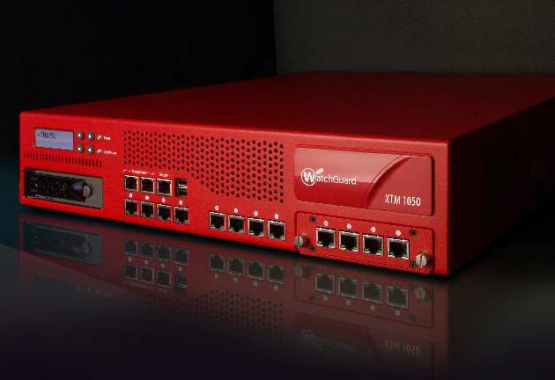 | WatchGuard stellt unter anderem die neue „XTM 1050“ auf der CeBit 2009 vor.  Das druckfähige Bild steht zum Download bereit unter  www.press-n-relations.de im  Anschluss zum dort veröffentlichten Text.

Weitere Informationen:  WatchGuard Technologies GmbH  Michael Haas – Regional Sales Manager  IOM Business Center, Humboldt Str.12 – 85609 Aschheim-Dornach  Tel.: +49 6151 60 95 05 – Fax +49 6151 60 95 05  michael.haas@watchguard.com – www.watchguard.de | Presse- und Öffentlichkeitsarbeit:  Press’n’Relations GmbH  Anne Zozo  Magirusstr. 33 – 89077 Ulm  Tel.: +49 731 962 87 18 – Fax: +49 731 962 87 97  az@press-n-relations.de – www.press-n-relations.de

Über WatchGuard Technologies
WatchGuard Technologies bietet seit 1996 „Best-in-Class-Netzwerksicherheitslösungen“ für Industrieunternehmen und zählt inzwischen zu den weltweiten Marktführern für Unified Threat Management (UTM)-Sicherheitsprodukte. Basierend auf einer zuverlässigen Firewall- und VPN-Technologie stellt die Firebox-X-Produktreihe von WatchGuard die branchenweit beste Kombination aus höchster Sicherheit, Benutzerfreundlichkeit und Kunden-Support für kleine und mittlere Unternehmen (KMU) dar. Der IT-Sicherheitsanbieter mit Sitz in Seattle (USA) verfügt über mehrere Standorte in Nordamerika, Europa, Lateinamerika sowie im asiatischen Pazifikraum.

